#### 五、Spring Bean加载

##### getBean之bean的实例化

##### 7、创建bean：createBean

###### createBean()

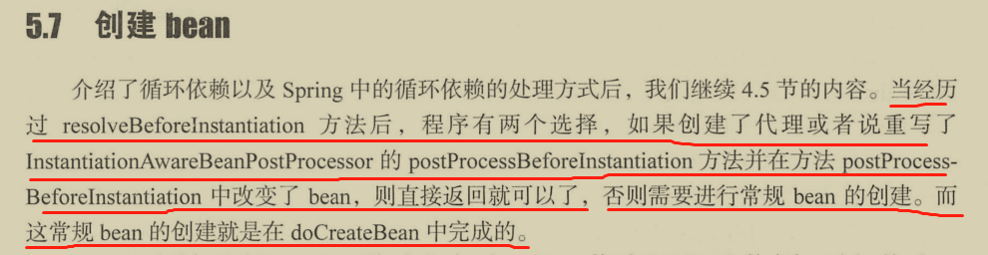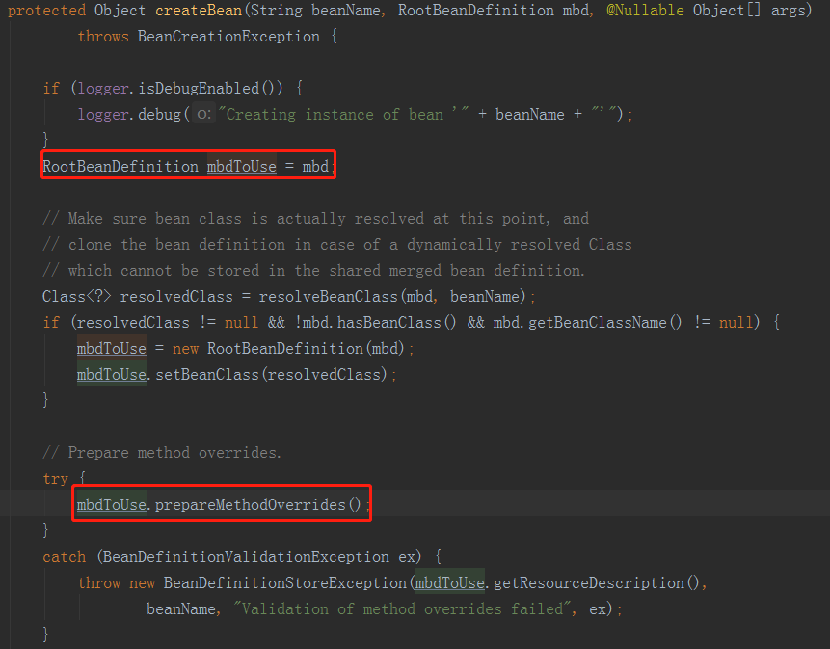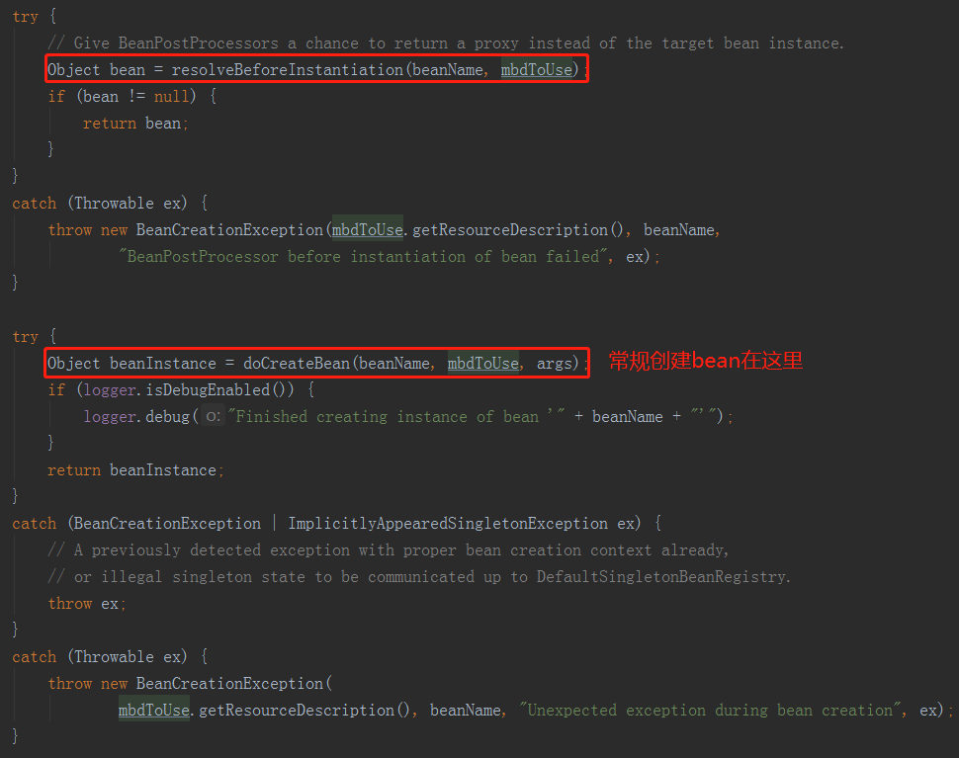

###### doCreateBean()：IOC实例化bean的整个过程

createBeanInstance():

创建这个对象的空实例,相当于new Object(),然后放入BeanWrapper对象中

populateBean():

依赖注入的主要过程。相当于调用setter方法

initializeBean():

调用init方法,Spring中的init-method

单例bean清缓存，实例化bean，将BeanDefinition转换为BeanWrapper

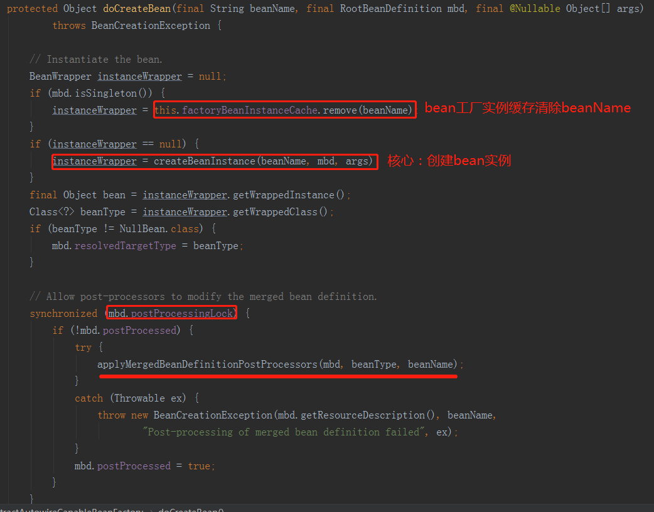 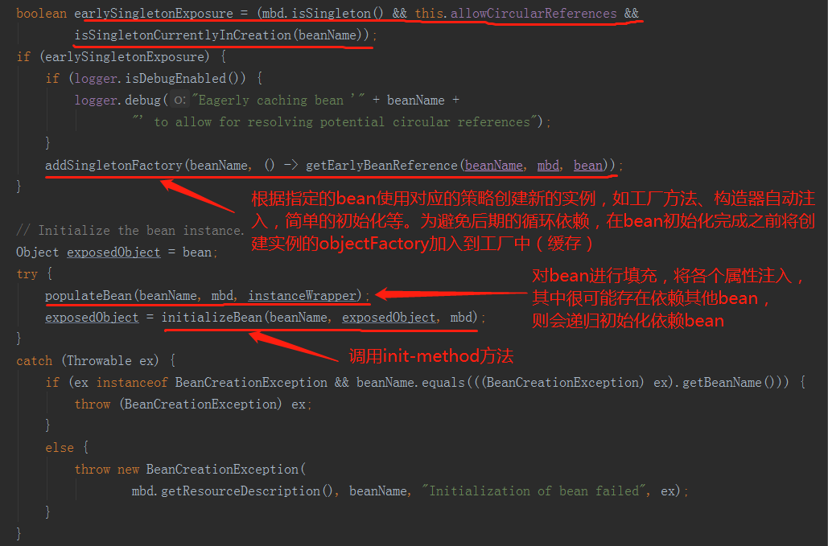 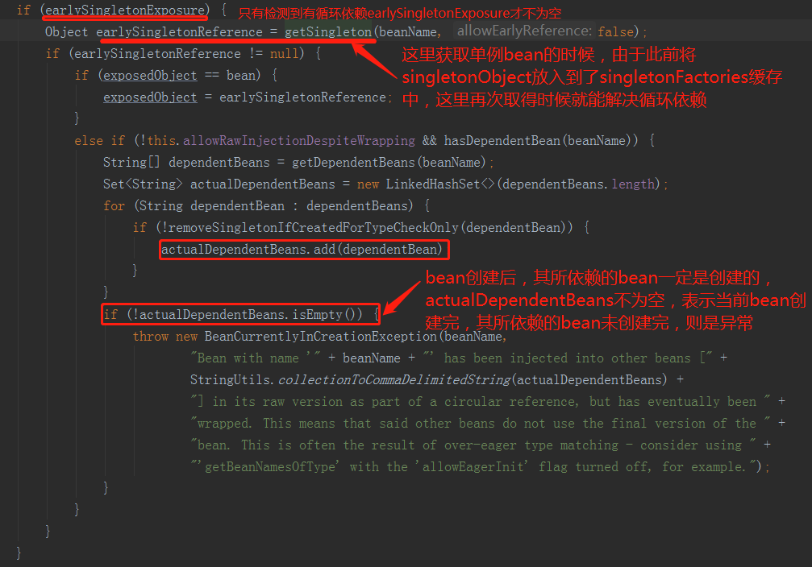 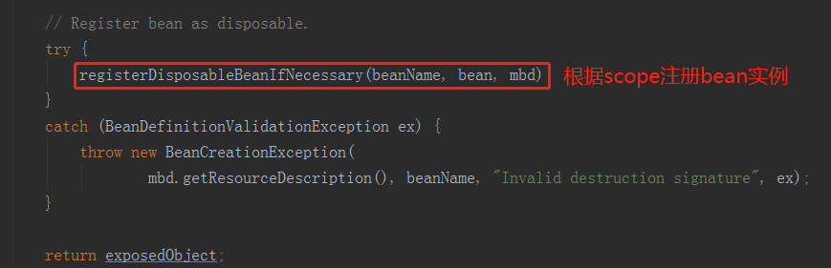 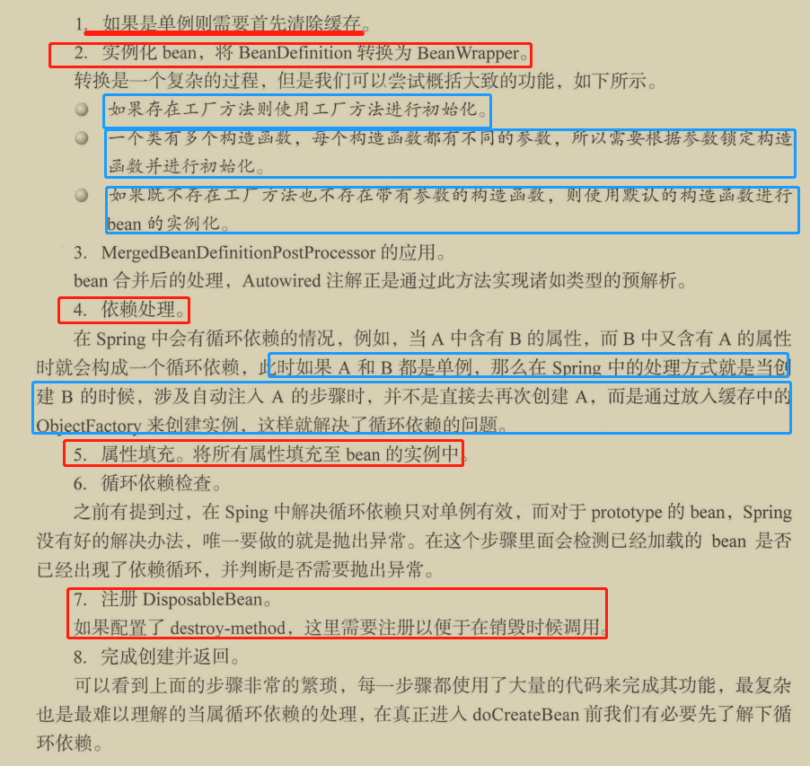

###### 1）createBeanInstance()：创建bean的实例

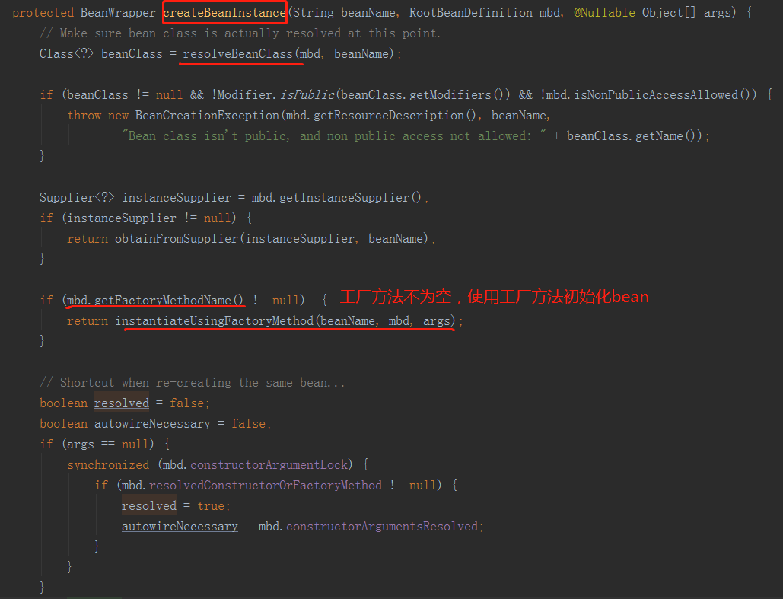 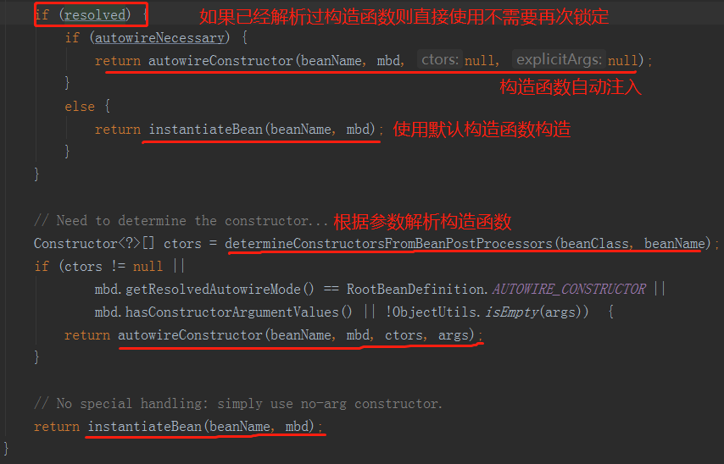

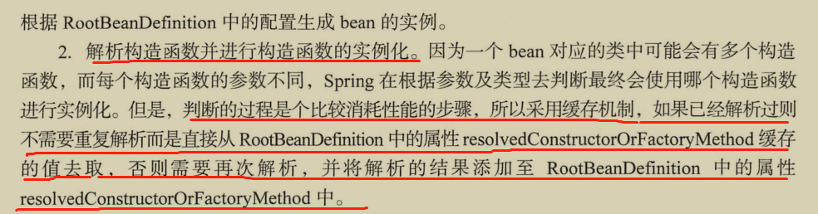

A）autowireConstructor方法简介

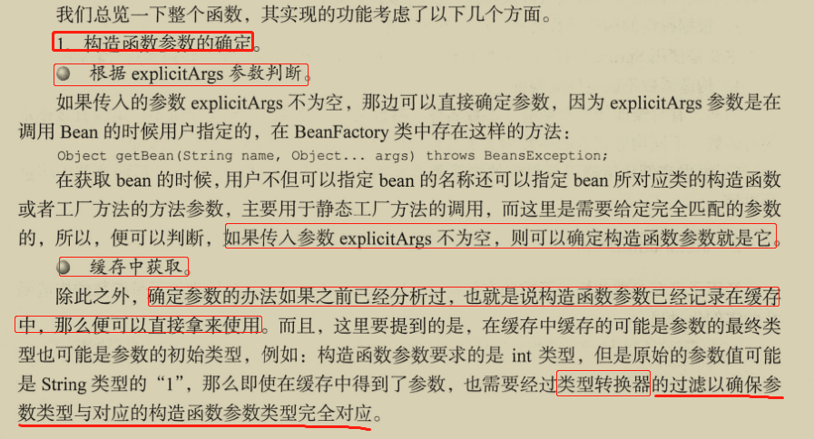 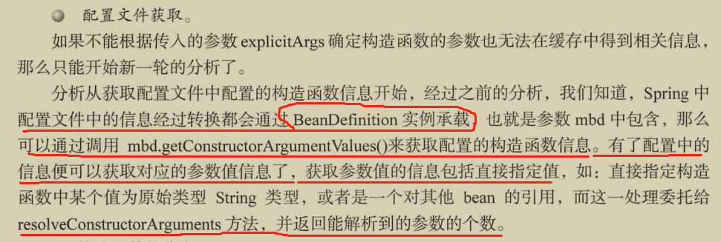 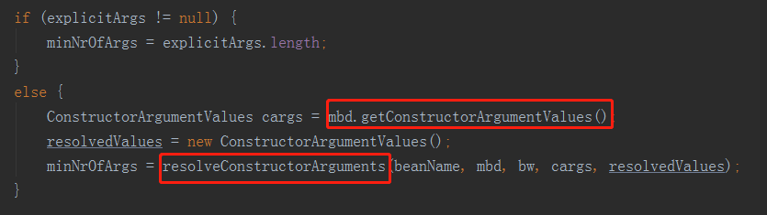 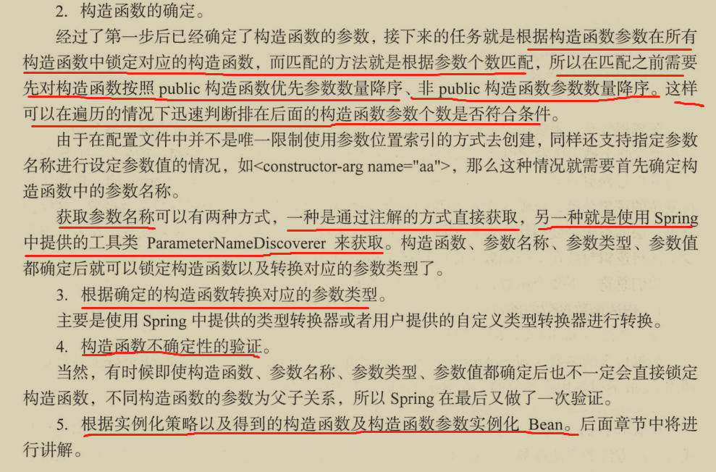

B）instantiateBean方法实例化bean

没有参数的实例构造中，直接调用实例化策略实例化就行

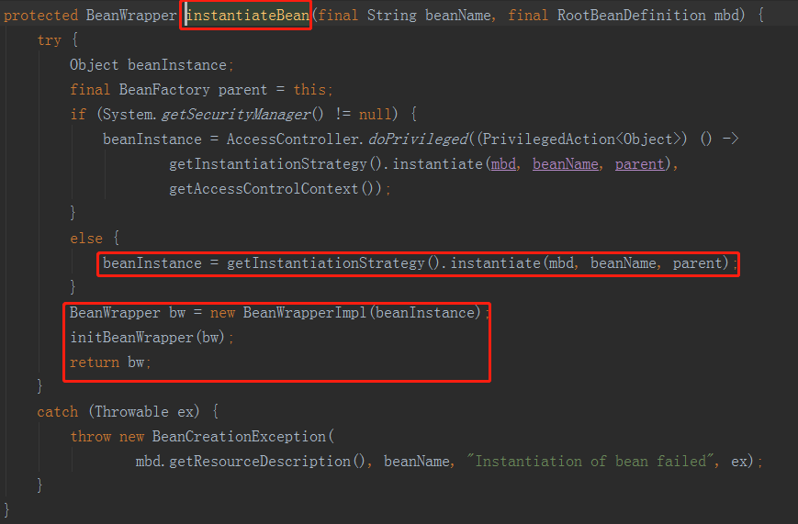 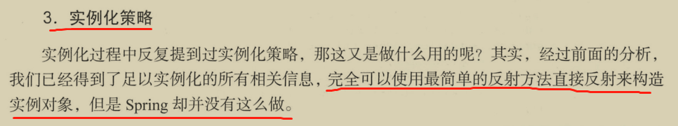 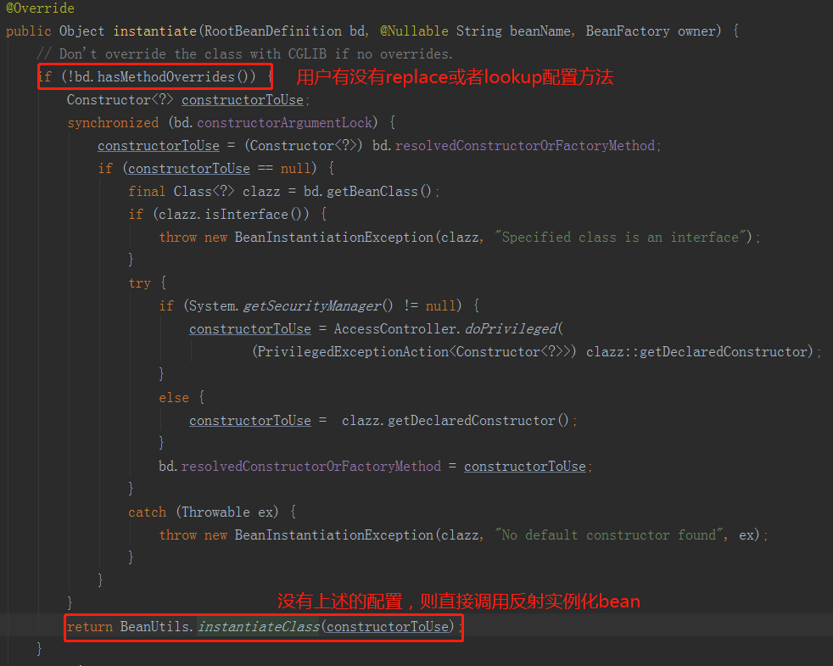 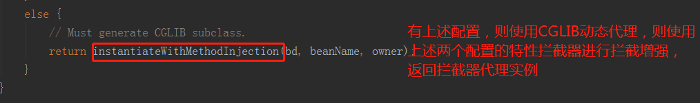 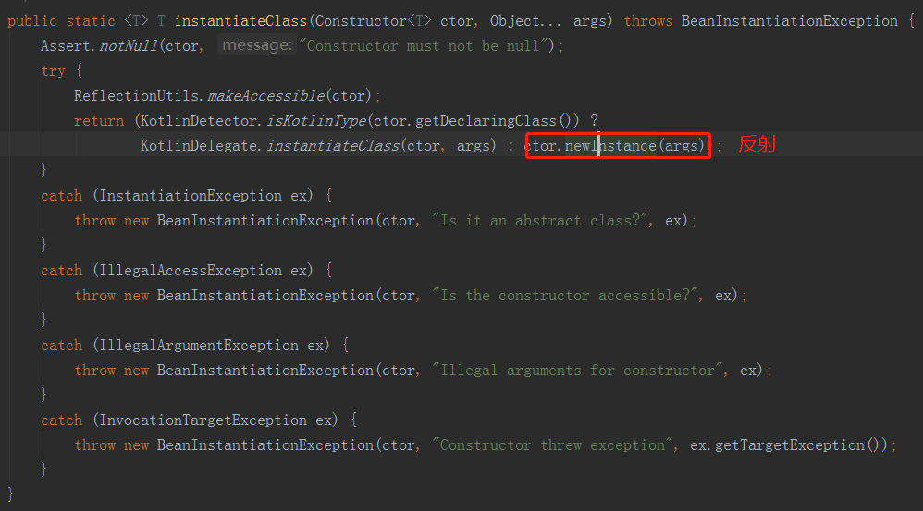 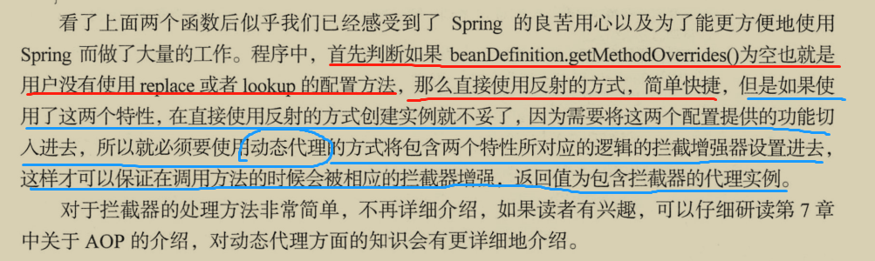

循环依赖解决：记录bean的ObjectFactory

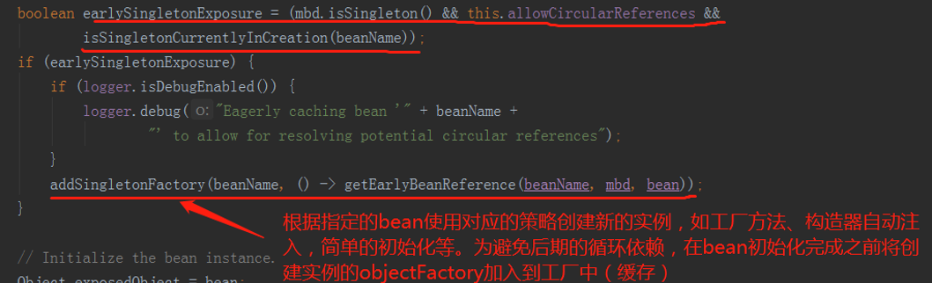 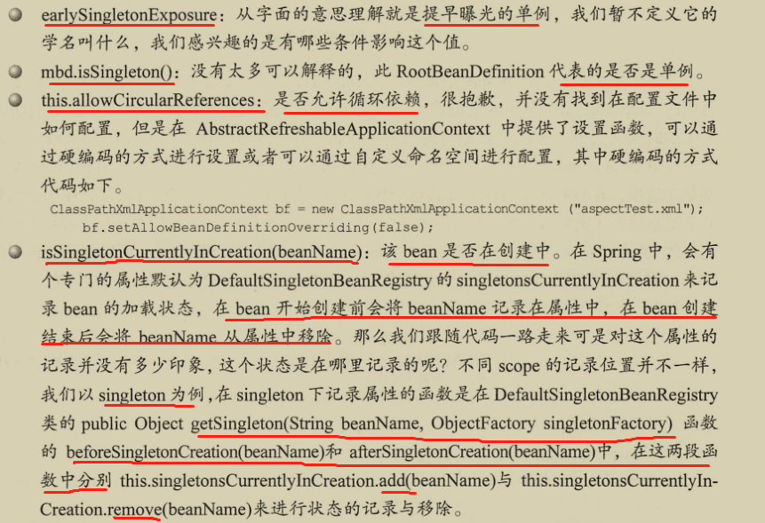

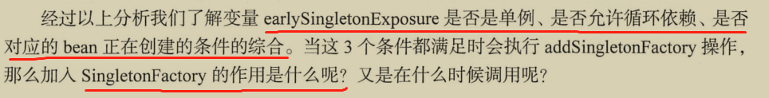

**在这里解决了循环依赖：**

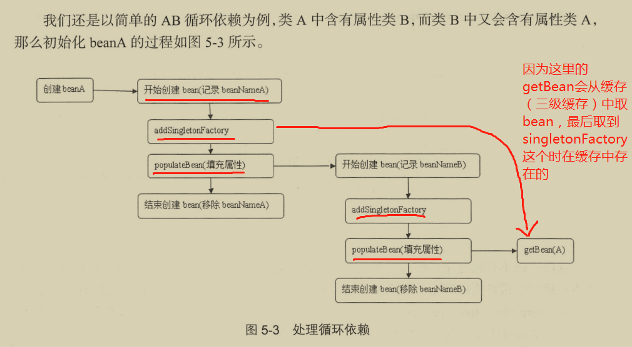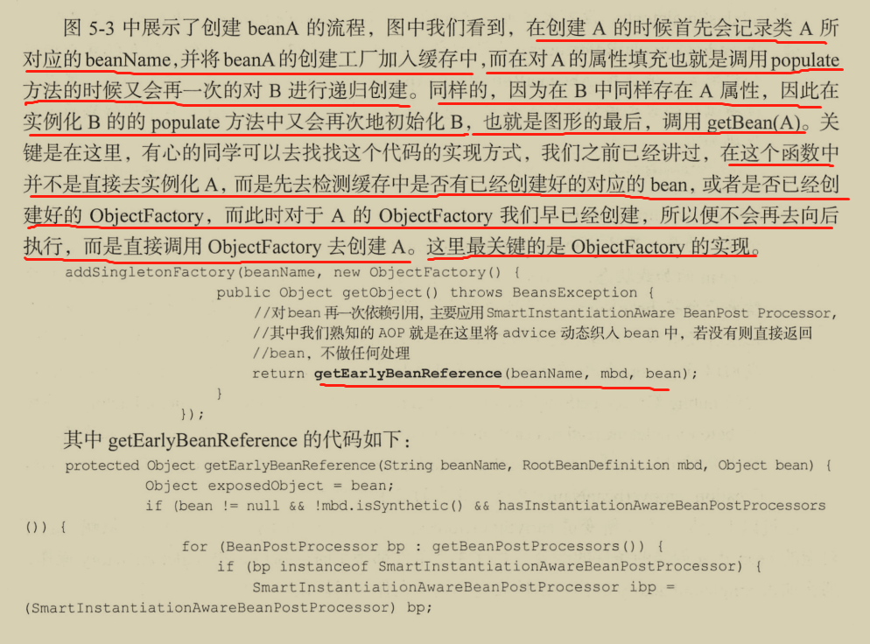 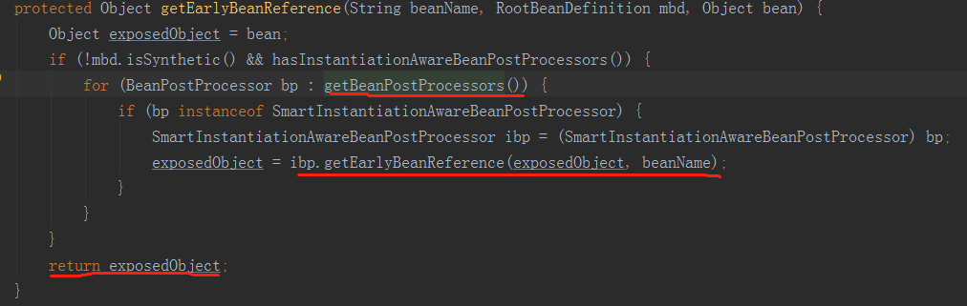 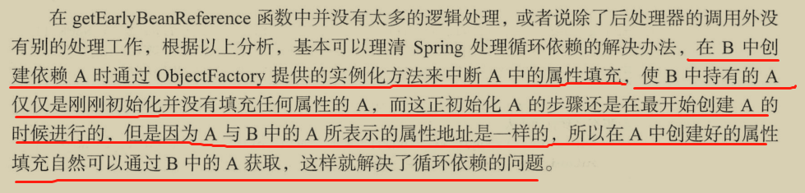

###### 2）populateBean()：依赖注入or属性注入

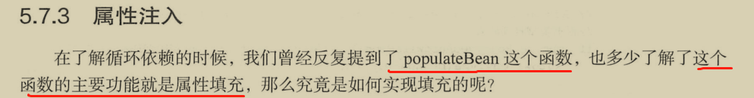 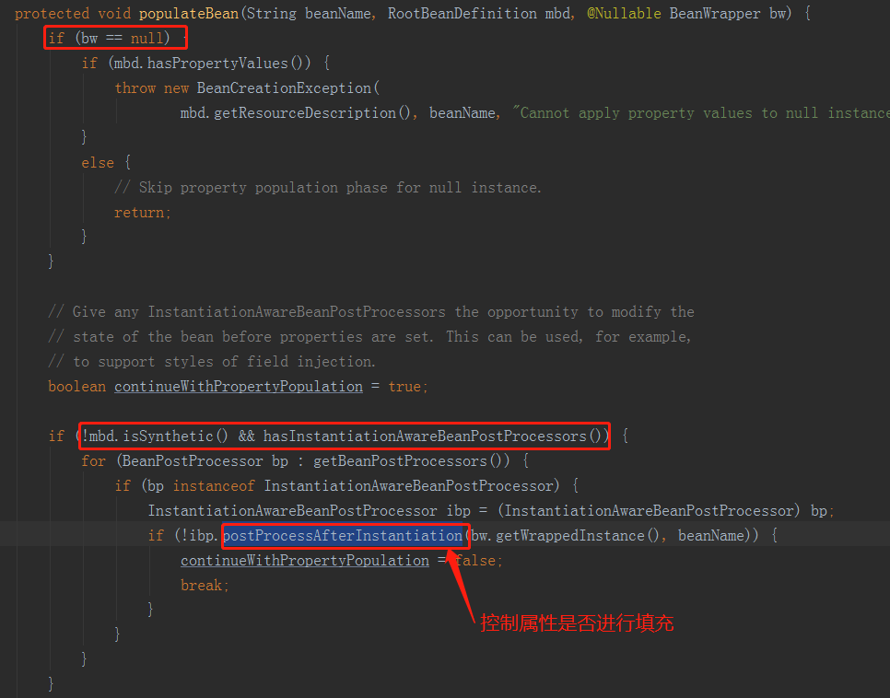 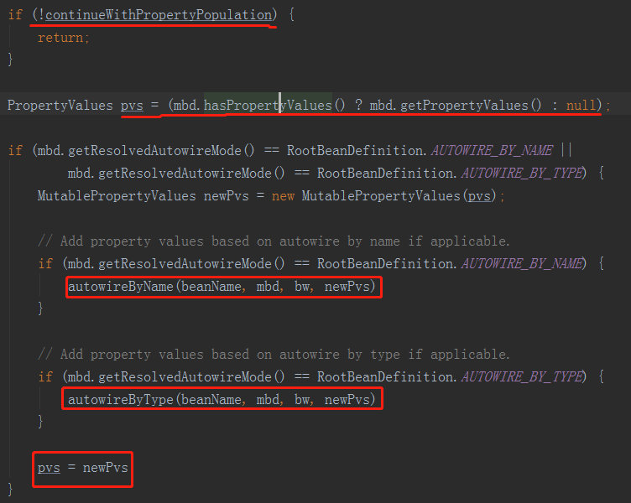 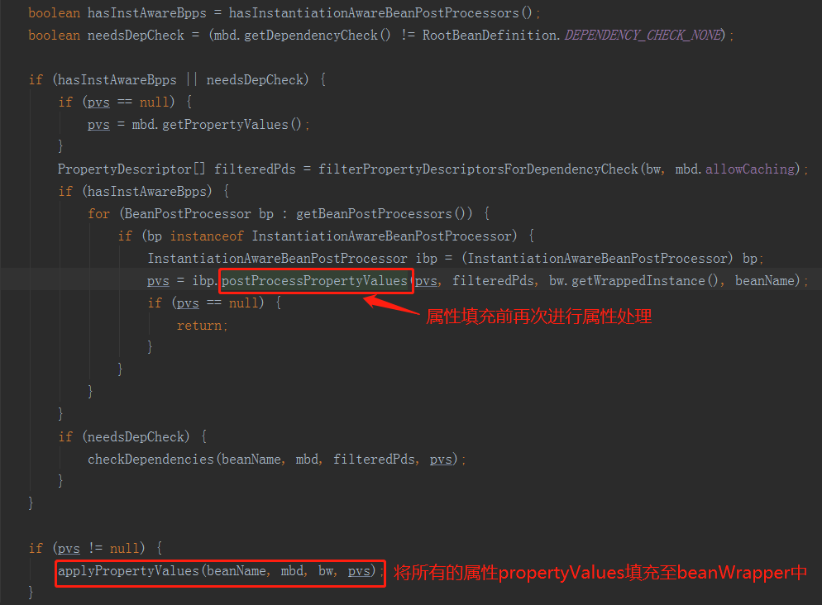

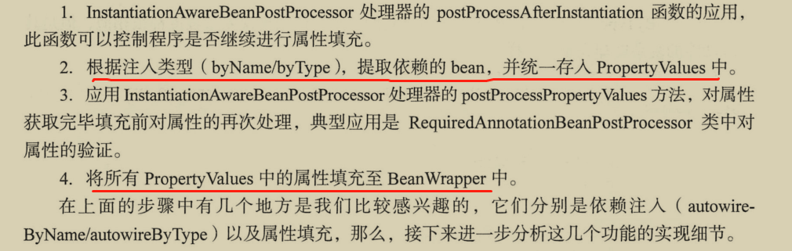

A）autowireByName

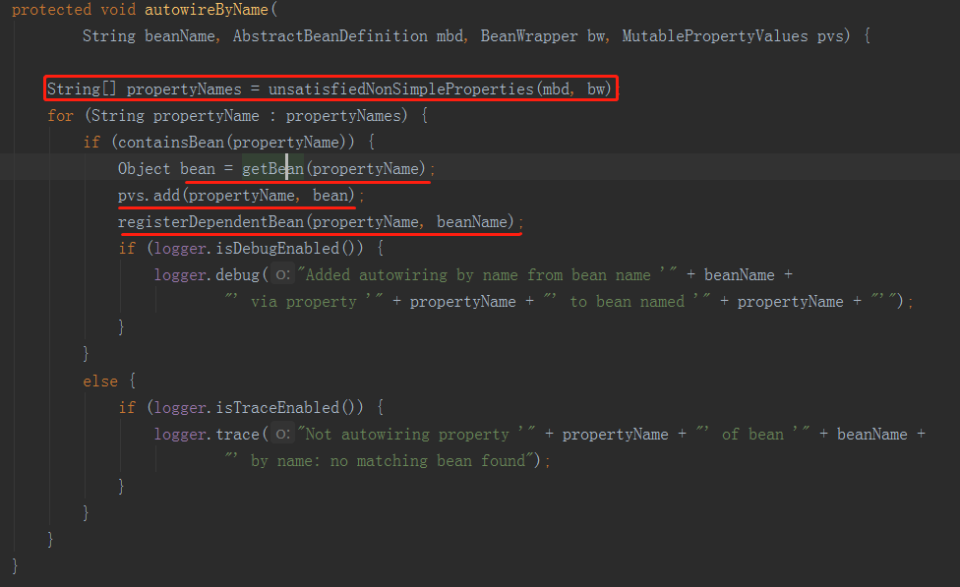

B）autowireByType

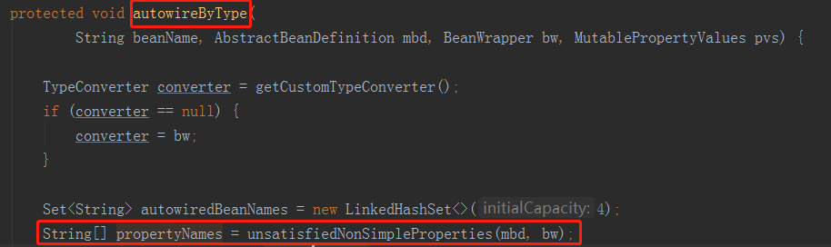 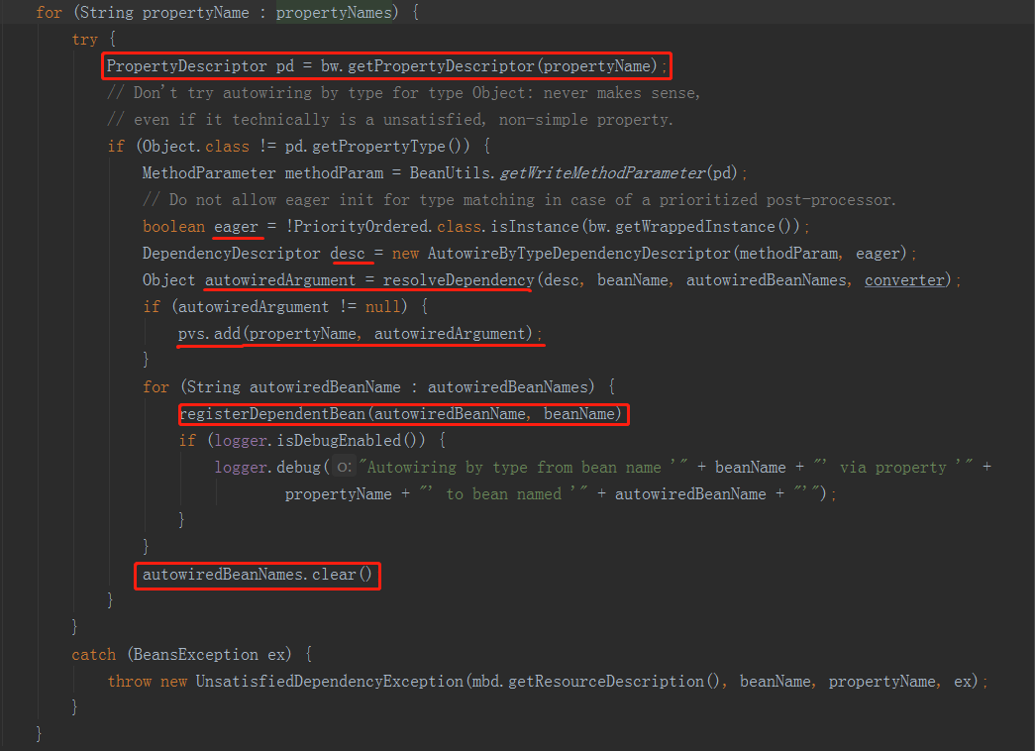

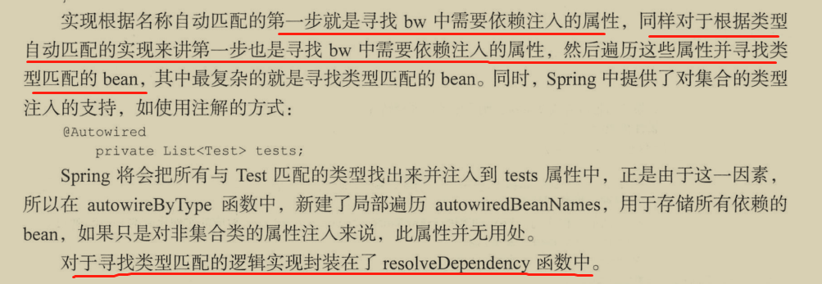 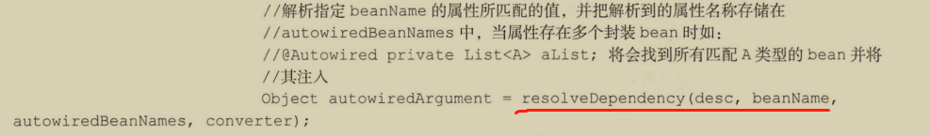

**认识几个类：**

ParameterNameDiscoverer：用于提取方法参数名称。

DependencyDescriptor：封装了依赖注入点的详细信息，可以是字段 Field，也可以是方法参数 MethodParameter。

AutowireCandidateResolver：判断 DependencyDescriptor 是否是可注入对象。Spring IoC 容器默认实现为 ContextAnnotationAutowireCandidateResolver。

**resolveDependency本质：**

根据类型查找依赖，调用 beanFactory#beanNamesForType 方法根据类型查找依赖名称。

resolveDependency依赖查找解决了以下场景：

1）Optional：JDK8 提供了 API。主要是将依赖设置非强制依赖，即 descriptor.required=false。

2）延迟依赖注入支持：ObjectFactory、ObjectProvider、javax.inject.Provider 没有本质的区别。

3）另一种延迟注入的支持 - @Lazy 属性。

4）**根据类型查找依赖 -** **doResolveDependency**。

**A）resolveDependency：根据类型查找依赖**

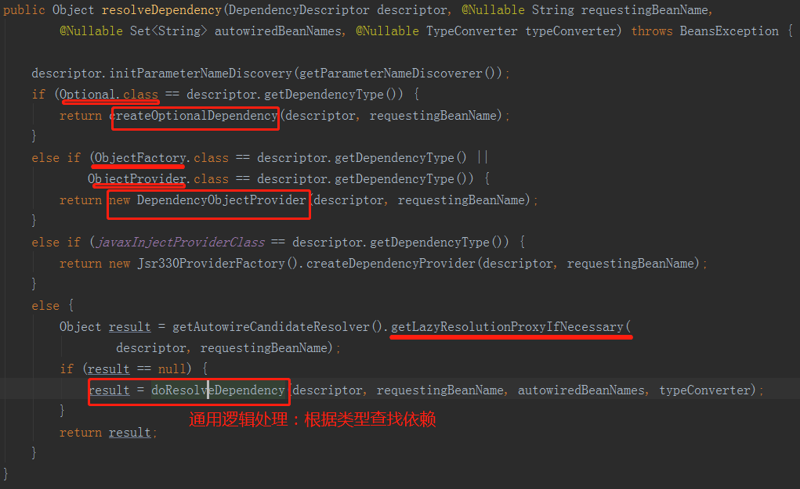

**B）doResolveDependency：根据类型查找依赖**

通用逻辑处理：根据类型查找依赖

doResolveDependency 封装了依赖查找的各种情况：

**1）快速查找：**

@Autowired 注解处理场景。AutowiredAnnotationBeanPostProcessor 处理 @Autowired 注解时，如果注入的对象只有一个，会将该 bean 对应的名称缓存起来，下次直接通过名称查找会快很多。

**2）注入指定值：**

@Value 注解处理场景。QualifierAnnotationAutowireCandidateResolver 处理 @Value 注解时，会读取 @Value 对应的值进行注入。

如果是 String 要经过三个过程：

①占位符处理 -> ②EL 表达式解析 -> ③类型转换，这也是一般的处理过程，BeanDefinitionValueResolver 处理 String 对象也是这个过程。

**3）集合依赖查询：**

直接全部委托给 resolveMultipleBeans 方法。

**4）单个依赖查询：**

先调用 findAutowireCandidates 查找所有可用的依赖，如果有多个依赖，则根据规则匹配： @Primary -> @Priority -> ③方法名称或字段名称。

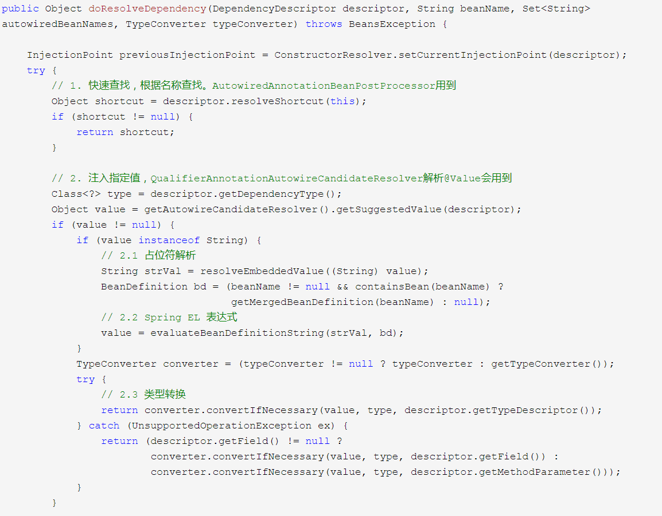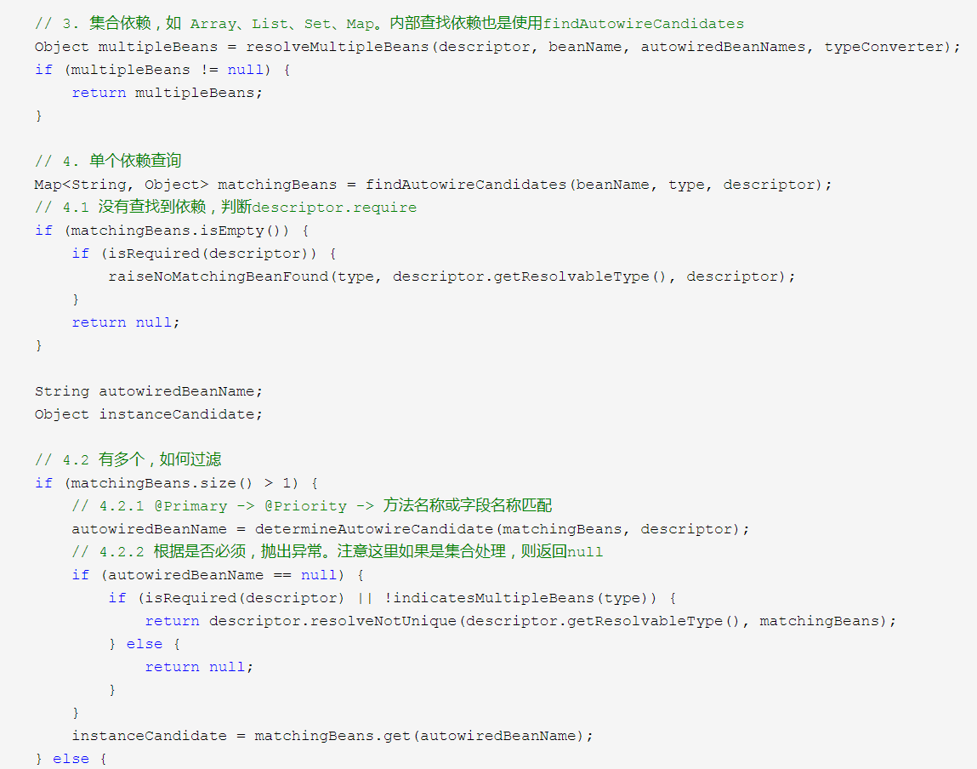 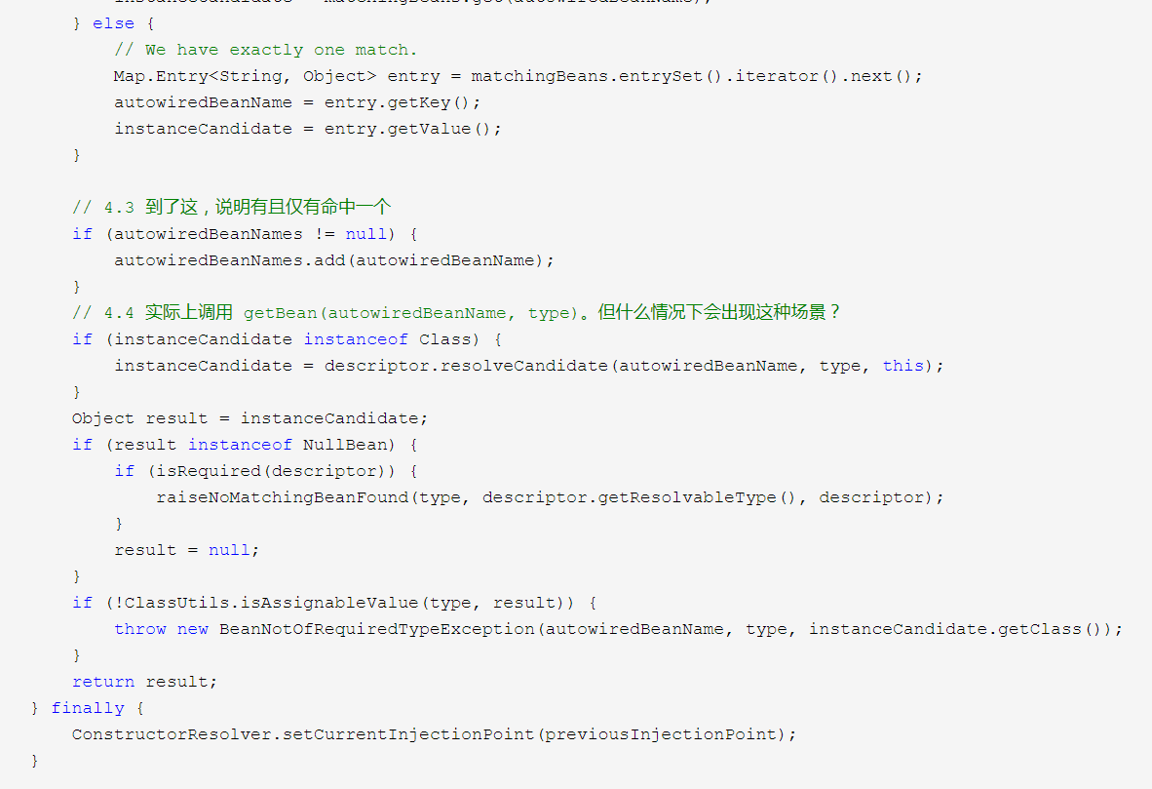

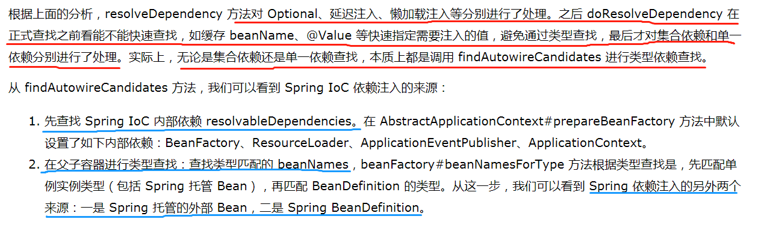

**C）findAutowireCandidates：类型查找依赖**

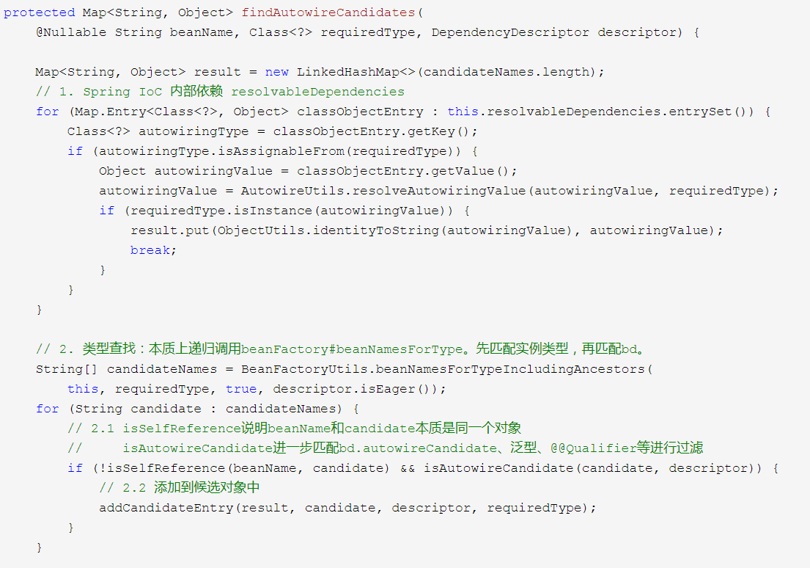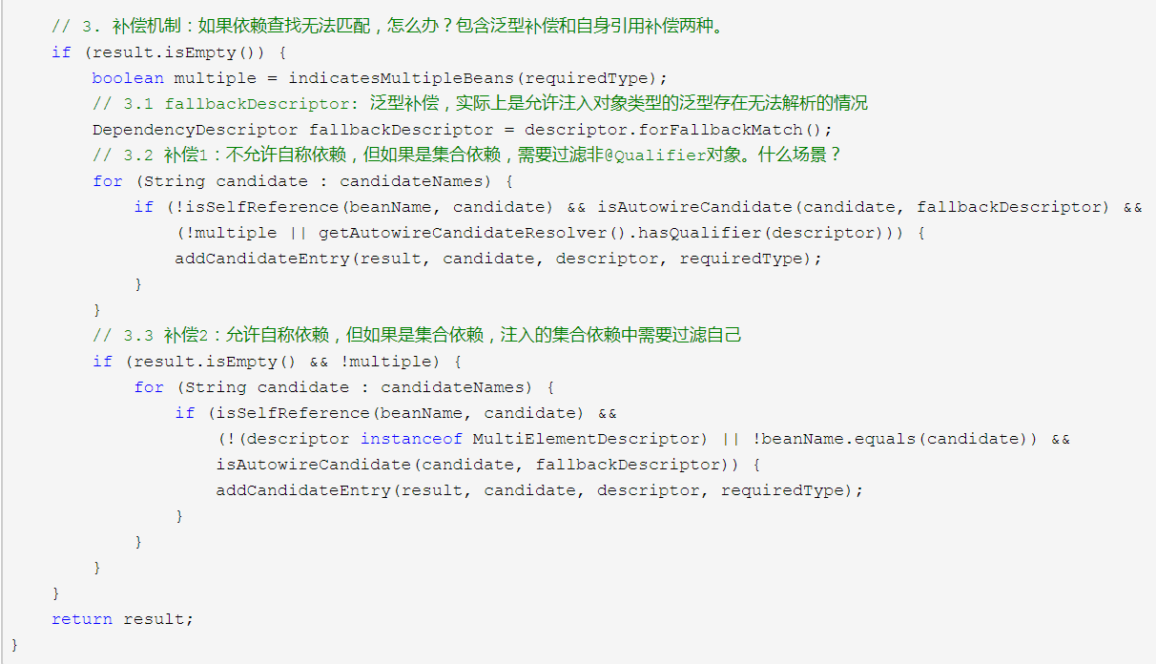

**D）addCandidateEntry**

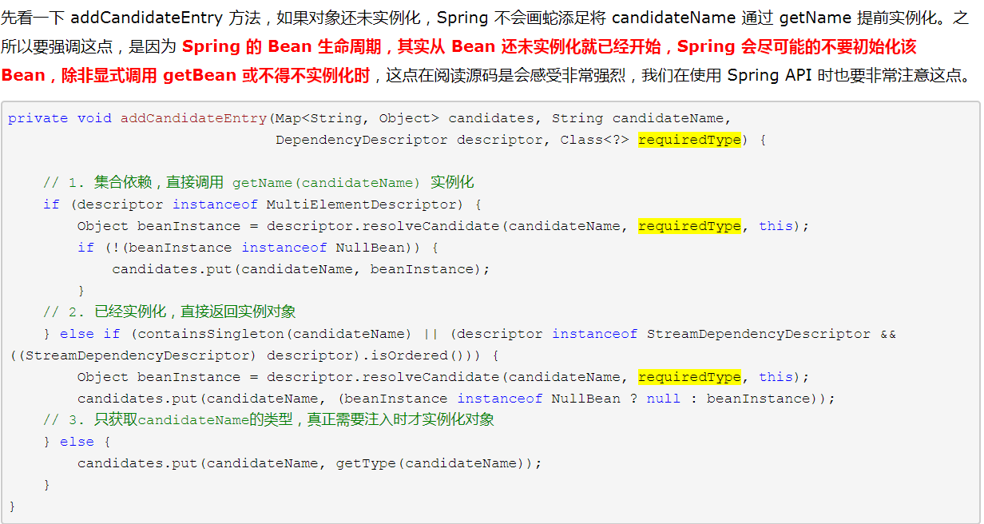

**E）isAutowireCandidate**

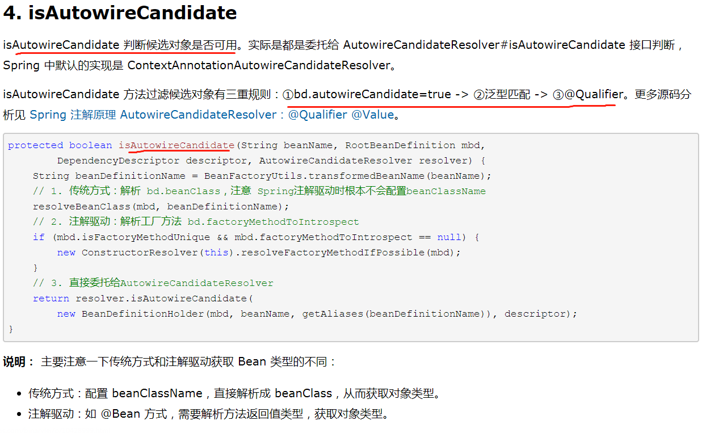

###### 3）initializeBean()：init-method方法初始化bean

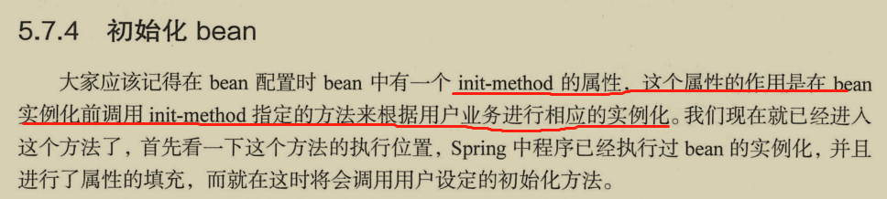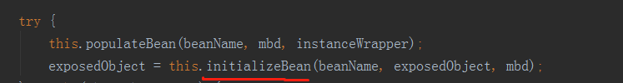

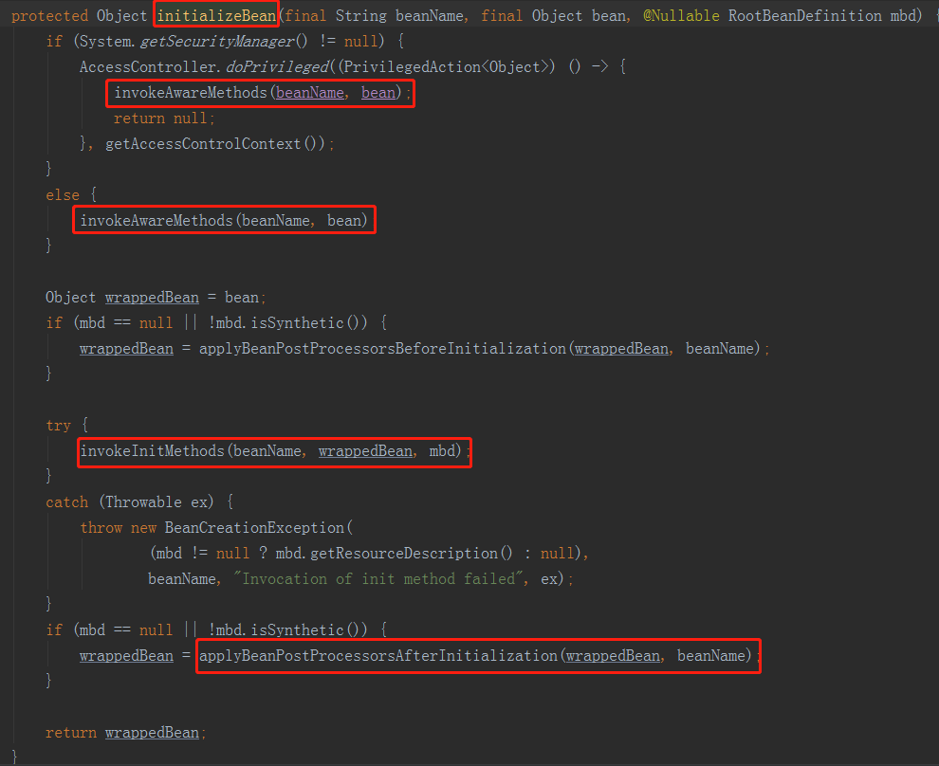

//调用所有BeanNameAware、BeanClassLoaderAware、BeanFactoryAware接口方法

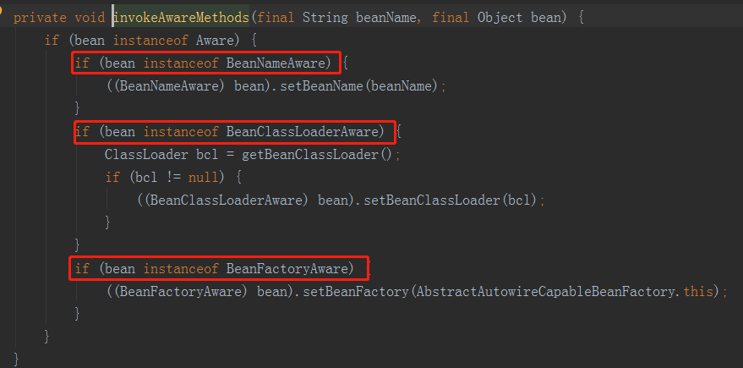

//执行初始化之前的 前置操作

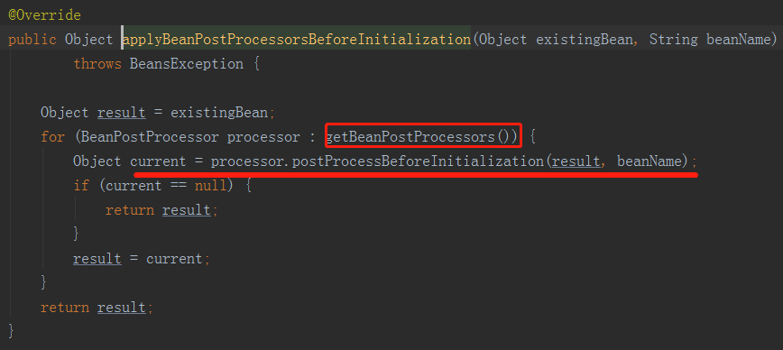

//调用初始化方法

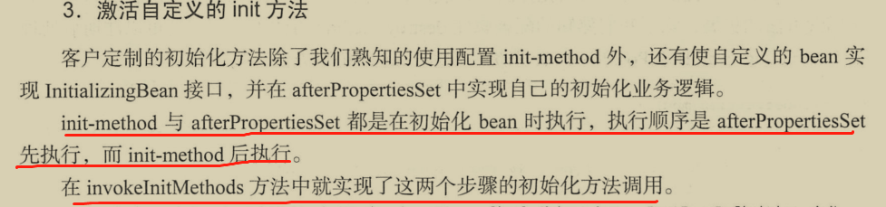 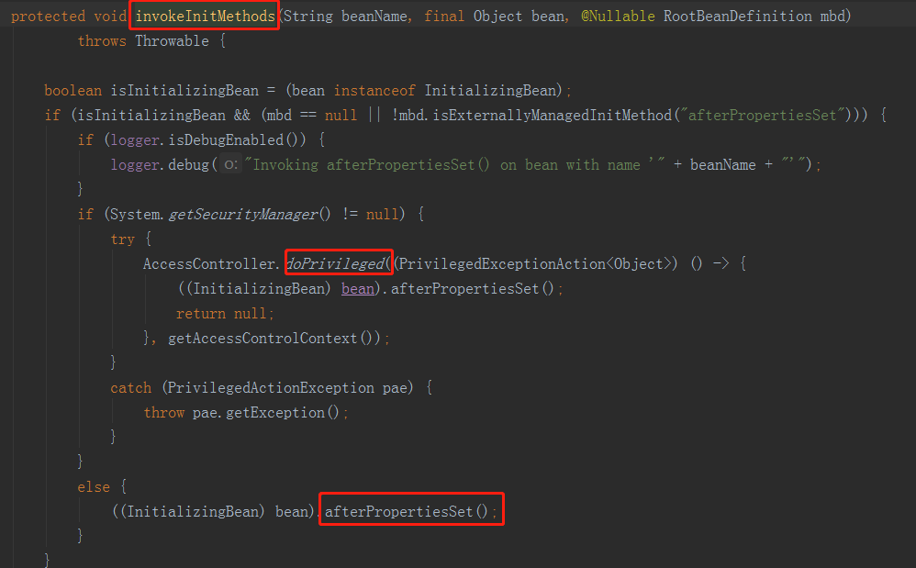 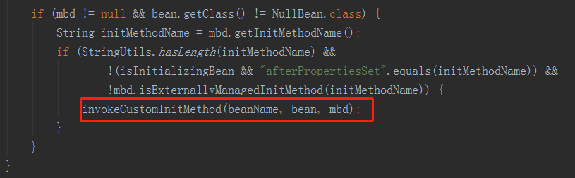

###### 4）registerDisposableBeanIfNecessary()：注册disposableBean

